HES KODU OTOMASYON SİSTEMİ

Batuğ Can AKPINAR   
*201307002*  
*Kocaeli Üniversitesi*İstanbul, Ümraniye  
[batugcann@gmail.com](mailto:batugcann@gmail.com)

Faruk Erdem YILMAZ  
*201307030*  
*Kocaeli Üniversitesi*Kocaeli, İzmit  
farukerdem1@gmail.com

Yavuz Selim ACAR   
*201307059*  
*Kocaeli Üniversitesi*Kocaeli, İzmit  
acaryavuzz1@gmail.com

**Özet-Bu rapor, PHP dilinin kullanıldığı ve MySQL veritabanının kullanıldığı "HES Kodu Otomasyonu" projesinin amaçlarını, yöntemlerini ve elde edilen sonuçları detaylı bir şekilde sunmaktadır. Proje, HES Kodu kullanımının önemini vurgulayarak mevcut sorunları çözmeyi hedeflemektedir. Yapılan araştırmalar ve geliştirme süreci, projenin karşılaştığı zorluklara nasıl çözümler üretildiğini açıklamaktadır.**

***Anahtar Kelimeler — ;HES, otomasyon, PHP, MYSQL***

GİRİŞ

HES (Hayat Eve Sığar) Kodu, pandemi döneminde toplum sağlığını korumak amacıyla kullanılan bir sistemdir. Bu projenin amacı, HES Kodu sürecinin otomasyonunu sağlayarak kullanıcı deneyimini iyileştirmektir. Bu bölümde, projenin motivasyonu, amaçları ve araştırma soruları daha detaylı bir şekilde ele alınmaktadır. Ayrıca, projenin kapsamı ve sınırlamaları da açıklanmaktadır.

LİTERATÜR İNCELEMESİ

HES Kodu kullanımı, salgın yönetimi ve bulaş zincirinin takibi açısından büyük önem taşımaktadır. Literatür incelemesi, HES Kodu uygulamasının mevcut sorunlarını ve kullanıcı geri bildirimlerini gözden geçirerek benzer projeler ve araştırmaları ayrıntılı bir şekilde incelemektedir. Bu inceleme, PHP dilinin ve MySQL veritabanının kullanıldığı HES Kodu Otomasyonu projesinin teorik temelini oluşturmuştur.

METODOLOJİ

Projenin başarılı bir şekilde gerçekleştirilmesi için belirli bir metodoloji takip edilmiştir. Bu bölümde, proje tasarımı ve geliştirme süreci adımları ayrıntılı bir şekilde açıklanmaktadır. Proje ekibi tarafından kullanılan PHP dilinin ve MySQL veritabanının tercih edilme sebepleri ve bu teknolojilerin projedeki rolü detaylı olarak açıklanmaktadır. Ayrıca, veritabanı tasarımı, kullanıcı arayüzü ve projenin genel yapılandırması da bu bölümde detaylandırılmıştır. Projenin geliştirme sürecinde kullanılan yöntemler, kodlama standartları ve test aşamaları da açıklanmıştır. Bunlar arasında, PHP dilinin kullanımıyla ilgili en iyi uygulamalar, veritabanı yönetimi ve güvenlik önlemleri gibi konular yer almaktadır.

FRONTEND

HES Kodu Otomasyonu projesinin kullanıcı arayüzü, HTML (HyperText Markup Language) ve CSS (Cascading Style Sheets) kullanılarak oluşturulmuştur. Bu sayede, kullanıcılar projeyi etkileşimli bir şekilde deneyimleyebilir ve HES Kodu sürecini kolayca yönetebilirler.

HTML, web sayfalarının yapısını ve içeriğini tanımlamak için kullanılan bir işaret dili olarak bilinir. Projenin frontend kısmında, HTML etiketleri kullanılarak sayfaların düzeni, metinleri, resimleri ve diğer içerikleri yapılandırılmıştır. Örneğin, kullanıcı giriş sayfası, kayıt formu, HES Kodu sorgulama ekranı gibi bölümler HTML etiketleriyle oluşturulmuştur.

CSS ise web sayfalarının stil ve görünümünü kontrol etmek için kullanılan bir stil yapısıdır. Projedeki frontend tasarımı, CSS kullanılarak şekillendirilmiştir. Renkler, yazı tipleri, arka planlar, düğmeler, formlar ve diğer öğeler CSS ile özelleştirilmiştir. Böylece, projenin kullanıcı arayüzü daha estetik, tutarlı ve kullanıcı dostu hale getirilmiştir.

HTML ve CSS'in birlikte kullanılması, projenin frontend kısmının görsel olarak çekici ve kullanıcı dostu bir şekilde tasarlanmasını sağlamıştır. Kullanıcılar, projenin arayüzü üzerinden HES Kodu sorgulama, yeni HES Kodu oluşturma, kişisel bilgileri güncelleme gibi işlemleri kolayca gerçekleştirebilirler.

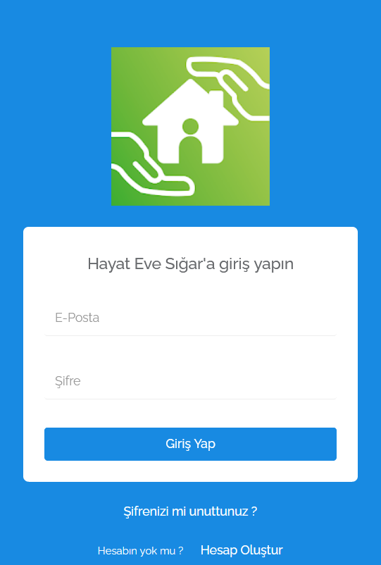

Şekil 1.1

Şekil 1.1 de görüldüğü üzere, otomasyon sistemimizin giriş ekranı bu şekilde tasarlanmıştır.



Şekil 1.2

Şekil 1.2 de başarılı bir şekilde giriş yaptıktan sonra gösterilen alert box gösterilmiştir.

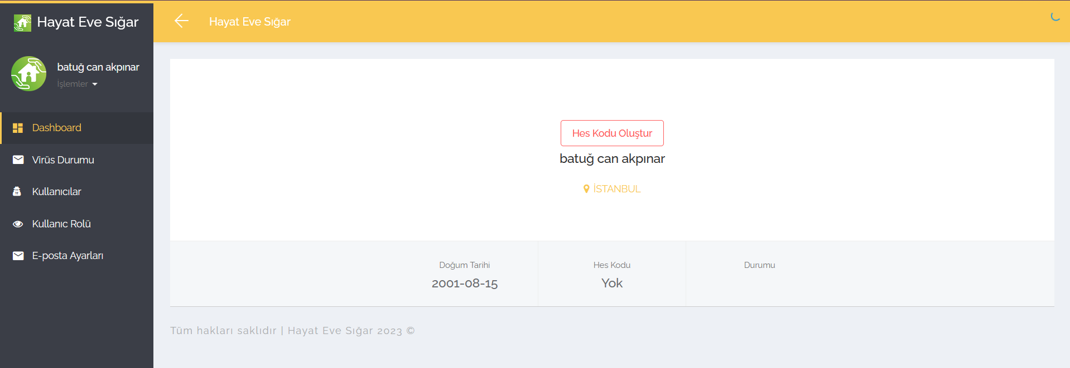 Şekil 1.3

Şekil 1.3 de otomasyon sistemimizin admin paneli yer almaktadır. Hes Kodu oluştur butonuna basarak admin kendine bir hes kodu oluşturabilir. Sol kısımda bir menü mevcuttur ve bu menüden istenilen kişinin bilgileri değiştirilebilir. Buna kişinin virüs durumu, kullanıcı bilgileri, kullanıcı rolleri ve eposta ayarları dahildir.

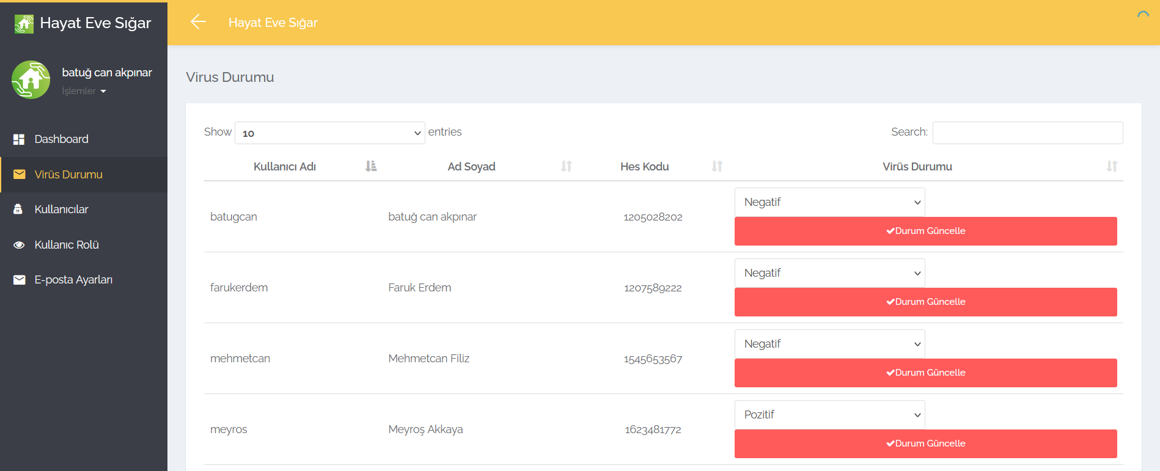

Şekil 1.4

Şekil 1.4’te kişilerin HES kodları ve kişilerin virüs durumları gösterilir. Değişkenlere bağlı olarak kişinin hasta olup olmadığı bilgisi bu ekrandan güncellenebilir.

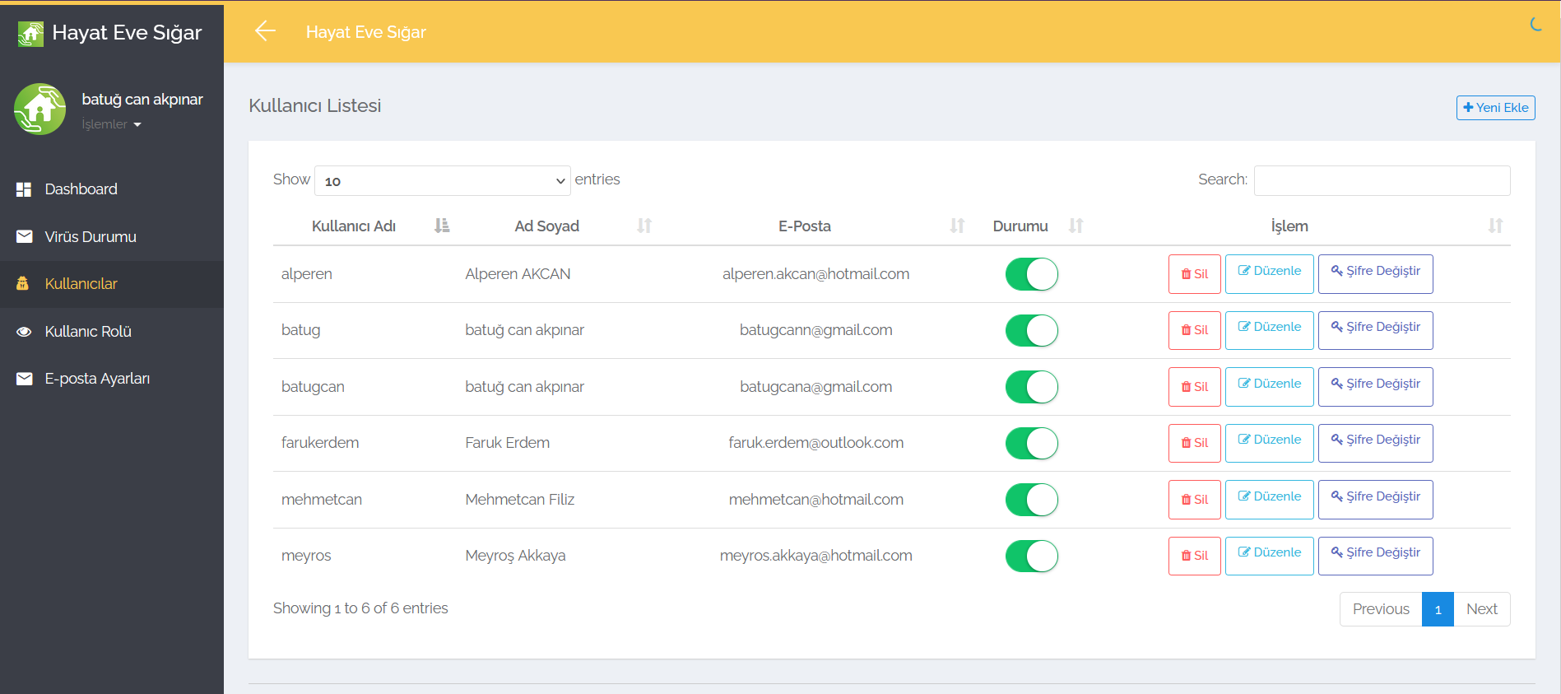

Şekil 1.5

Şekil 1.5’te kullanıcıların Ad-Soyad, e-mail bilgileri, aktif kullanıcı olup olmamaları ve bu kullanıcılar üzerinde yapılabilecek mail değişikliği, şifre değiştirme işlemleri gibi durumlar bu ekrandan yapılmaktadır.

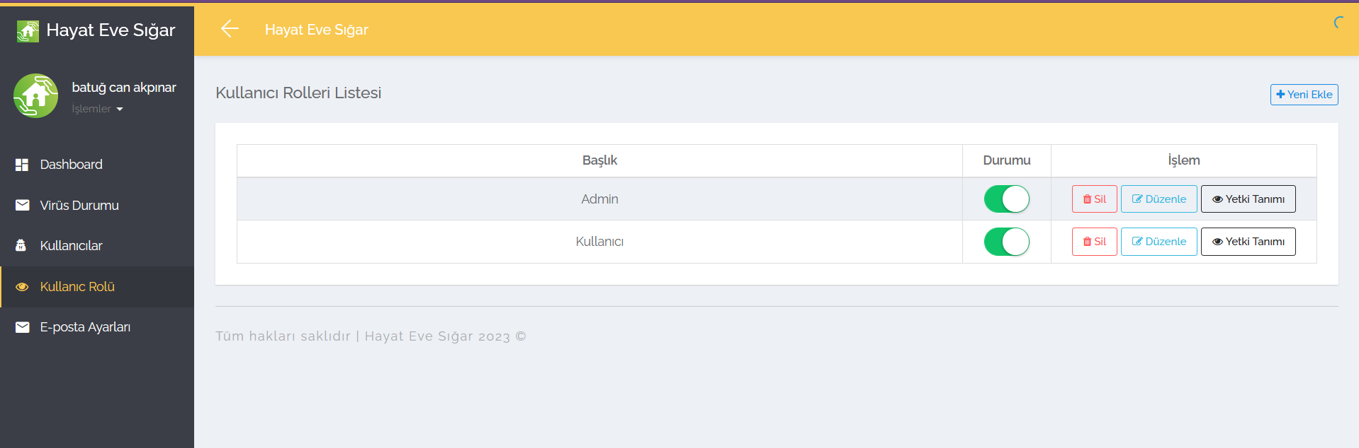

Şekil 1.6

Şekil 1.6’da Kullanıcı rolleri adı altında bir master-panel bulunmaktadır. Bu ekrandan her türlü kullanıcı girdisi yapılıp bu kullanıcıların yetki tanımları değiştirilebilmektedir.

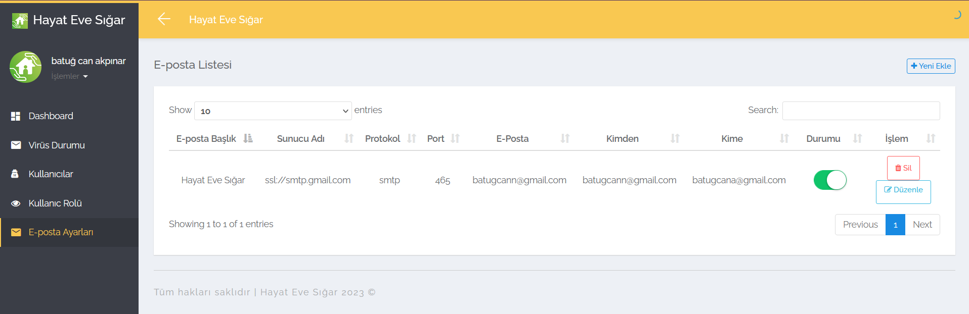

Şekil 1.7

Şekil 1.7’de ise kullanıcılara şifrelerini unuttuklarında şifre yenileme bağlantısı gönderen smtp sisteminin kontrol paneli bulunmaktadır.

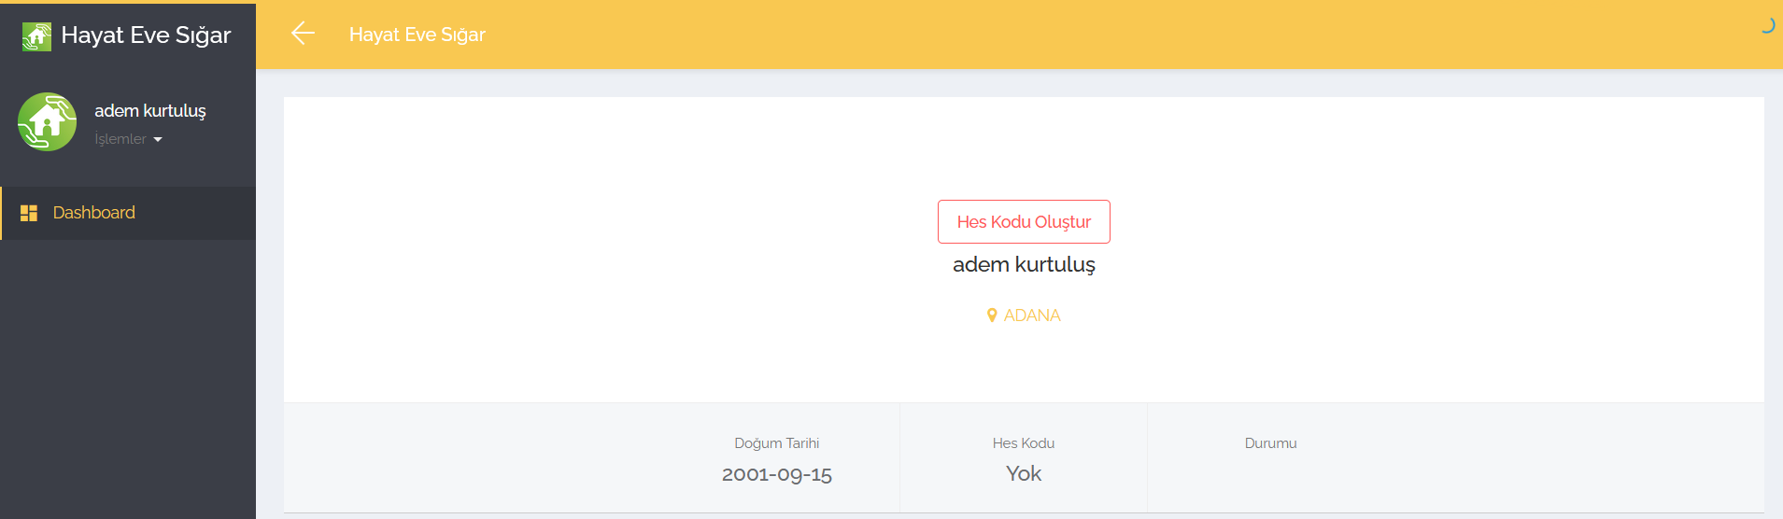

Şekil 1.8

Şekil 1.8’de normal bir kullanıcının kendine HES Kodu oluşturduğu kullanıcı paneli bulunmaktadır. Normal kullanıcılar sisteme giriş yaptıklarında bu panelle karşılanır ve sistemi kullanmaya başlarlar. HES Kodu oluştur butonuna basıldığında sistem kullanıcıya otomatik olarak bir HES kodu oluşturur.

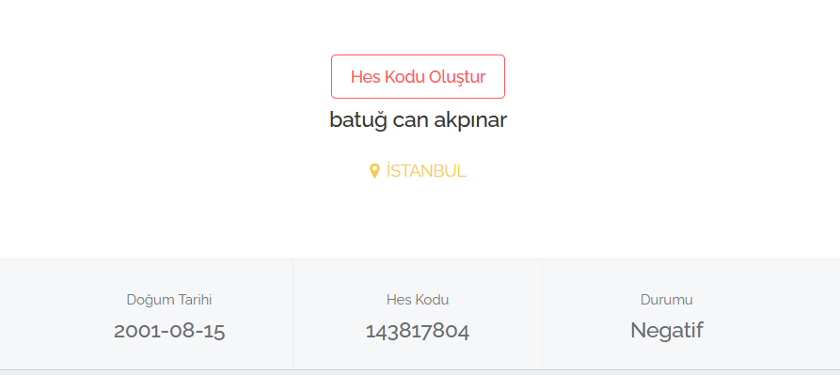

Şekil 1.9

Şekil 1.9’da ise kişi butonu kullandıktan sonra doğum tarihi, hastalık durumu ve HES Kodu gösteriliyor.

BACKEND

HES Kodu Otomasyonu projesinin backend kısmı, PHP (Hypertext Preprocessor) programlama dili kullanılarak geliştirilmiştir. PHP, web uygulamalarının server tarafında çalışan ve dinamik içerik oluşturmayı sağlayan popüler bir dildir. Projede PHP'nin güçlü özelliklerinden faydalanılarak, veritabanı işlemleri, form doğrulama, oturum yönetimi gibi backend fonksiyonlar gerçekleştirilmiştir.

PHP, projenin veritabanı işlemlerinin yönetimi için kullanılmıştır. MySQL veritabanı ile etkileşim sağlayarak, kullanıcıların HES Kodu bilgilerini depolama, sorgulama ve güncelleme gibi işlemleri gerçekleştirilmiştir. PHP'nin MySQL ile entegrasyonu, veritabanı bağlantısının kurulması, SQL sorgularının çalıştırılması ve sonuçların işlenmesi gibi işlemleri kolayca yapabilmemizi sağlamıştır.

Ayrıca, projenin backend kısmında PHP, form doğrulama işlemlerini de gerçekleştirmek için kullanılmıştır. Kullanıcıların giriş yaparken veya bilgileri güncellerken, PHP ile form alanlarındaki verilerin doğruluğu kontrol edilmekte ve hataların yönetimi sağlanmaktadır. Böylece, kullanıcıların geçersiz verilerle sisteme erişimleri engellenmekte ve veri bütünlüğü korunmaktadır.

Oturum yönetimi de projenin backend kısmında PHP ile sağlanmıştır. Kullanıcıların güvenli bir şekilde sisteme giriş yapabilmeleri ve oturumlarının sürekli olarak takip edilebilmesi için PHP'nin oturum yönetimi fonksiyonları kullanılmıştır. Oturumlar, kullanıcıların kimlik doğrulamasını ve yetkilendirme kontrollerini yapabilmemizi sağlayarak, güvenlik açısından önemli bir rol oynamaktadır.

PHP'nin esnek ve geniş kütüphane desteği, veritabanı işlemleri, form doğrulama, oturum yönetimi gibi backend işlevlerinin kolayca gerçekleştirilmesini sağlamıştır. Ayrıca, PHP'nin popülerliği ve geliştirici topluluğunun büyüklüğü, projenin sürdürülebilirliği ve gelecekteki güncelleme ve geliştirmeler için avantaj sağlamaktadır.

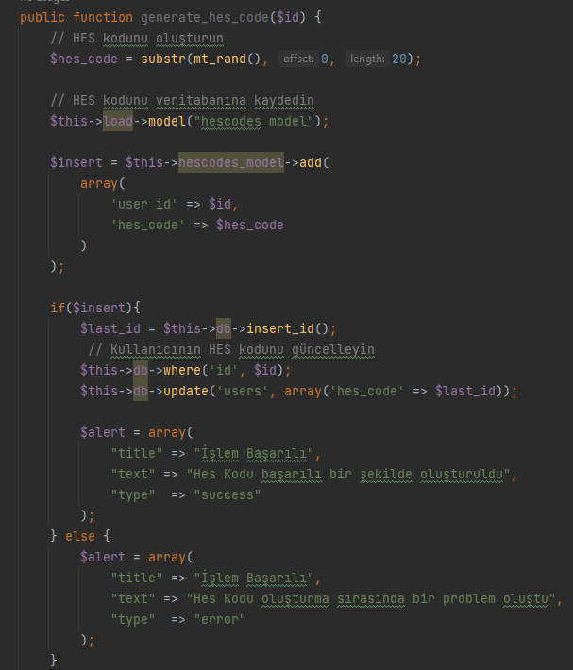

Şekil 2

Şekil 2’de HES Kodunun nasıl oluşturulduğu ile ilgili kod parçası görsterilmektedir.

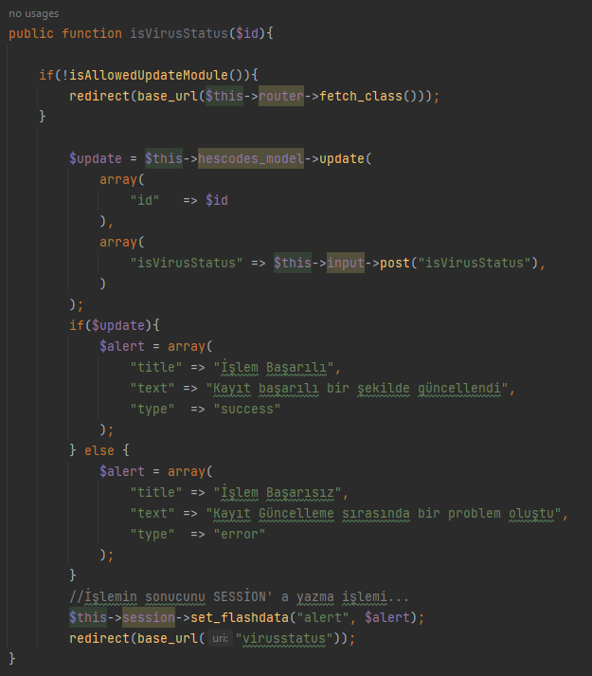

Şekil 2.1

Şekil 2.1’de kişinin hasta olup olmadığının güncellemesini yapabileceğimiz seçimin nasıl işlediği hakkında kod gösterilmektedir.

TEKNOLOJİLER

1.VS Code



Şekil 3.1

1. *VS Code Nedir?*

Şekil b.1’de bulunan görselde bulunan VS Code, Microsoft tarafından geliştirilen ve açık kaynak kodlu bir kod editörüdür. Çoklu platform desteği sayesinde Windows, macOS ve Linux işletim sistemlerinde kullanılabilmektedir. Ayrıca, birçok programlama dili için destek sağlaması, eklenti sistemi ve hafif arayüzü ile geliştiriciler arasında popüler bir seçimdir.

1. *Neden VS Code?*

Projenin geliştirilmesinde VS Code, yazılım geliştirme sürecini kolaylaştırmak için kullanılmıştır. Kod yazma, hata ayıklama ve kod refaktörleme işlemleri için gerekli araçlarıiçermesi,projenin hızlı ve etkili bir şekilde geliştirilmesine olanak sağlamıştır.

1. *VS Code Avantajları Nedir?*

VS Code'un birçok avantajı bulunmaktadır. İlk olarak, açık kaynak kodlu olması sayesinde geliştiricilerin ihtiyaçlarına uygun şekilde özelleştirilebilir. Ayrıca, zengin eklenti sistemi sayesinde farklı programlama dilleri ve araçları için destek sağlar. VS Code, kod yazarken otomatik tamamlama, hata ayıklama, renklendirme gibi birçok özelliği de içermektedir. Bunun yanı sıra, Git ve diğer sürüm kontrol sistemleriyle entegre çalışması, projelerin kolaylıkla yönetilmesini sağlamaktadır.

Aşağıdaki görsellerde VS Code'un birkaç avantajı gösterilmiştir:

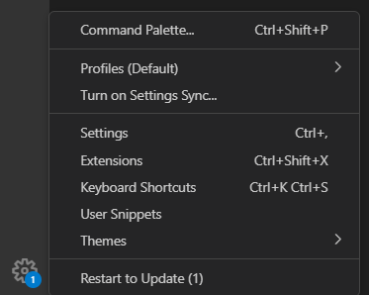

Şekil 3.2

VS Code'un özelleştirme seçenekleri (Şekil b.2)

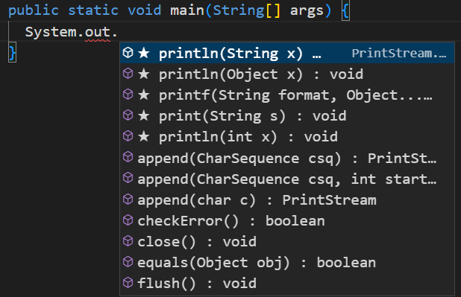

Şekil 3.3

VS Code'un otomatik tamamlama özelliği (Şekil b.3)

KAYNAKÇA

<https://www.geeksforgeeks.org/php/>

<https://www.w3schools.com/php/>

<https://stackoverflow.com/>

<https://code.visualstudio.com/>

<https://www.php.net/>

<https://picsum.photos/>

<https://stackoverflow.com/questions/tagged/php>

Formun Üstü